Thema: Iedereen is mooi!

Zwemkleding: kleding waarmee je kunt zwemmen

Het badpak: kledingstuk dat meisjes of vrouwen dragen om te zwemmen of te zonnen.

De zwembroek: een broek die jongens dragen tijdens het zwemmen.

De bikini: bestaat uit een broekje en een bovenstukje, meisjes dragen deze tijdens het zwemmen.
het badpak
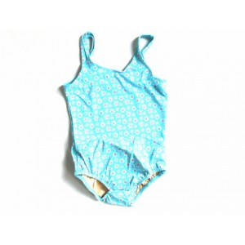
de zwembroek
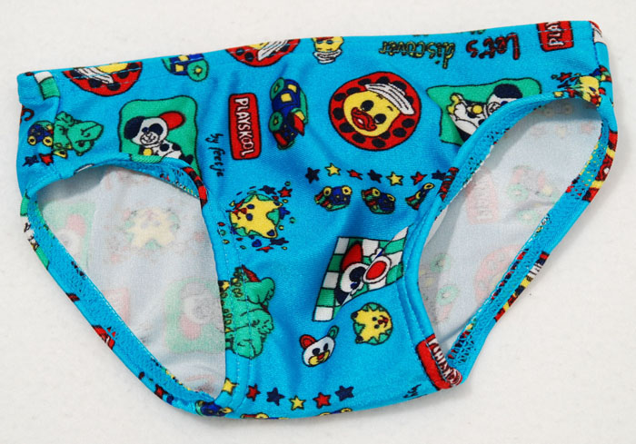
de bikini
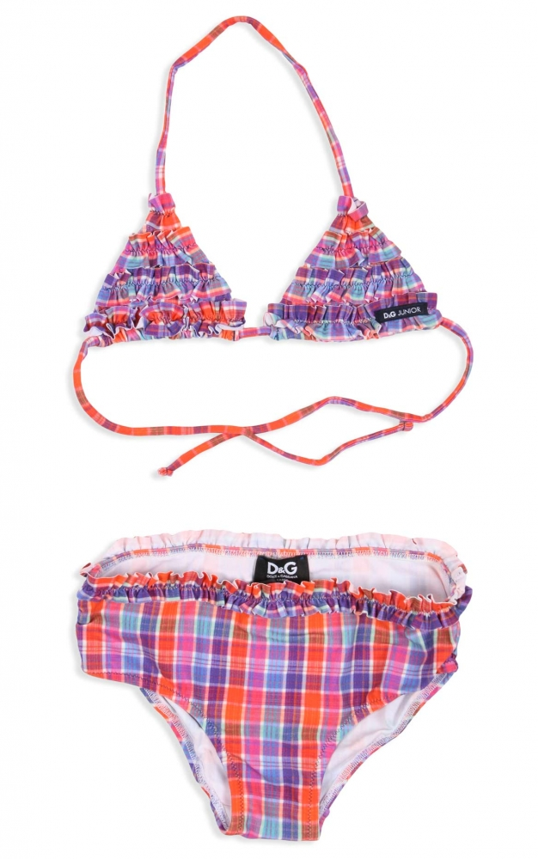
zwemkleding

